[Bài đọc] Tổng quan kiến trúc của Spring security
Spring security là 1 framework thuộc hệ thống Spring, dành riêng cho việc thiết lập bảo mật của ứng dụng bao gồm authentication và authorization.

Authentication vs Authorization
- Authentication: quá trình xác minh user, dựa vào thông tin đăng nhập mà user cung cấp. Ví dụ khi login, bạn nhập username và password, nó giúp hệ thống nhận ra bạn là ai.
- Authorization: Quá tình xác định xem user có quyền thực hiện những chức năng nào của hệ thống (đọc/sửa/xóa data), sau khi user đã authenticated thành công.
Hiểu nôm na thì authentication là cái cổng thứ nhất, xem user có thuộc hệ thống hay không, authorization là cái cổng thứ hai, xem user được phép làm những gì trong hệ thống đó.

Principle, Granted authority, Role
Khi xây dựng ứng dụng sử dụng spring security, bạn sẽ dễ dàng bắt gặp những thuật ngữ này.
- Principle: chỉ authenticated user hiện tại (user đã đăng nhập thành công và thực hiện action hiện tại)
- Granted authority: quyền được thực hiện action của authenticated user.
- Role: một NHÓM QUYỀN của authenticated user.

Encoding, Encrypt và Hashing
- Encoding: quá trình convert data từ dạng này sang dạng khác, không sử dụng mã hóa. Trong nhiều trường hợp, encoding dùng để giảm size của data (video và audio file). Một số kiểu encoding thường dùng: ASCII, BASE64, UNICODE
- Encrypt: quá trình transform data mà các data này cần được bảo vệ. Có 2 kiểu encrypt là symetric (đối xứng) và asymetric (bất đối xứng). Về cơ bản thì mã hóa đối xứng là sử dụng 1 key (gọi là secret key) để encrypt data và decrypt data, một số thuật toán mã hóa đối xứng thường gặp là AES-128, AES-192, AES-256. Trong khi đó, mã hóa bất đối xứng sử dụng hai keys: public key và private key, public key để encrypt data và private key để decrypt data, một số kiểu mã hóa bất đối xứng thường gặp là RSA (phổ biến nhất), DSA.
- Hashing: quá trình convert data thành một chuỗi hash sử dụng hash function. Một số giải thuật hash thường gặp: MD5, SHA256. Data hashed không thể được chuyển đối theo hướng ngược lại (theo lý thuyết). Do vậy, một trong những ứng dụng quan trọng của hashing là lưu password.

Tổng quan kiến trúc của Spring security
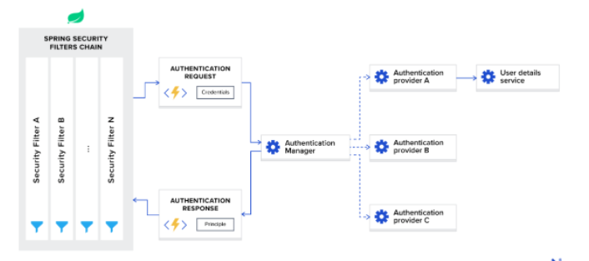

Spring security filters chain
Filter là một thành phần của Spring security, nơi nhận request, xử lý request và giao lại cho filter tiếp theo trong chuỗi. Mỗi filter có một nhiệm vụ cụ thể tùy thuộc vào nhu cầu. Một số filter thường thấy: authentication filter, CORS filter, CSRF filter...
Nếu muốn tạo custom filter trong Spring security, class filter đó phải implement Fiter interface và override doFilter() method.
@Override
public void doFilter(ServletRequest request, ServletResponse response, FilterChain chain)
throws IOException, ServletException {
// do something
chain.doFilter(request, response);
}
- ServletRequest request: là HTTP request bao gồm những thông tin mà client gửi đến
- ServletResponse: HTTP response. Spring security sử dụng ServletResponse để chỉnh sửa response trước khi gửi lại cho client hoặc gửi cho các filter tiếp theo trong chuỗi.
- FilterChain chain: để forward request đến filter tiếp theo trong chuỗi.

Authentication Provider
AuthenticationProvider có trách nhiệm thực hiện các authentication cụ thể. Interface của nó gồm 2 method:
- authenticate(Authentication authentication): thực hiện authentication với request.
- support(Class<?> authenticationType): check nếu provider hiện tại hỗ trợ kiểu authentication truyền vào.

Authentication manager
Đóng vai trò như một điều phối viên để ta có thể đăng ký nhiều providers, và tùy thuộc vào kiểu requuest, nó sẽ phần phối authentication request vào đúng provider.

UserDetailService
UserDetailService được mô tả như một core interface, nơi lấy thông tin user bằng method:
- UserDetails loadUserByUsername(String username): trong hầu hết các trường hợp, thông tin này được lấy từ database, dựa vào userName.

